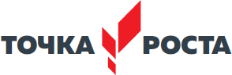

Кадровый состав по реализации деятельности Центра

|  |  |  |  |
| --- | --- | --- | --- |
| **Категория персонала** | **Позиция (содержание**  **деятельности)** | **Ф.И.О.** | **Должность в школе** |
| Управленческий  персонал | Руководитель  Центра | Чулкова Галина Александровна | Учитель  географии |
| Основной персонал | Педагог  по предмету биология | Чулкова Галина Александровна | Учитель  биологии |
| Педагог по предмету  «Технология» | Бушмина Ирина Валентиновна | Учитель технологии ОБЖ |
| Педагог по предмету  «Физика» | Басангова  Татьяна  Дмитриевна | Учитель физики |
| Педагог  По предмету химия | Чулкова Галина Александровна | Учитель  химии |